“用户体验系列课程”技能提升师资研修班-报名回执----报名表
单位名称 |  |  |  |  |  | 院系
联系人 |  |  | 电话 |  |  | 邮箱
通讯地址
发票抬头及税号
费用支付 |  | 培训费报名后请汇至指定的账户
参会人姓名 | 性别 | 电话 | 职 务 |  | 邮箱 |  | 毕业院校 |  |  | 学历
会议培训指定  收款单位  （转账或扫码支付） |  | 汇款户名 | 北京金石网教育咨询中心
 |  | 开户行 | 中国工商银行北京幸福街支行（行号：1021 0000 0474）
 |  | 汇款账号 | 0200 2450 0920 0068 448
 |  | 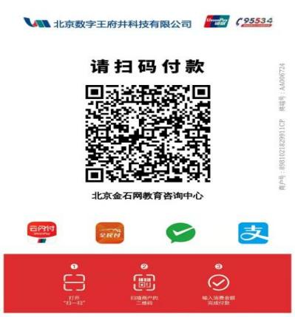
备注： |  |  |  |  | 微信号 |  |  |  | 微信公众号
联系人： |  | 丁老师19928436566  报名邮箱：786518610@qq.com |  |  |  |  |  |  | 

